HƯỚNG DẪN CÀI ĐẶT CHO BIẾN TẦN EN600 CHẾ ĐỘ CHẠY CHO 4 BƠM

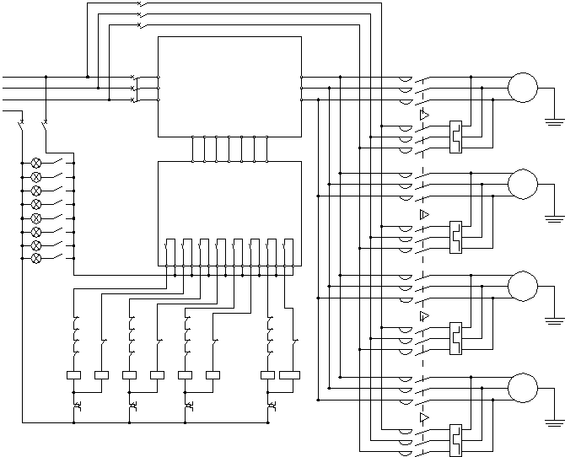
KM0
1B
C1B
1G
C1G
2B
C2B
2G
C2G
3B
C3B
3G
C3G
C3G
4B
C4B
4G
C4G
KM1
KM2
KM3
KM4
KM5
KM6
KM7
KM7
KM6
KM5
KM4
KM3
KM2
KM1
KM0
FR1
FR2
FR3
FR4
KM6
KM4
KM2
KM1
KM6
KM4
KM0
KM3
KM0
KM2
KM6
KM2
KM0
KM5
KM4
KM4
KM2
KM0
KM7
KM6
KM0
KM1
KM2
KM3
KM4
KM5
KM6
KM7
FR1
FR2
FR3
FR4
M4-3
M1-3
M2-3
M3-3
三相断路器
三相断路器
两相断路器
L1
L2
L3
N
EN500/600
EN-WS4
恒压供水控制器

BIẾN TẦN EN600
MÃ | CHỨC NĂNG | GIÁ TRỊ | ĐƠN VỊ
F00.00 | Mở toàn bộ thông số cài đặt | 2
F00.03 | C04 hiển thị áp suất cài đặt | 36
F00.04 | C05 Hiển thị áp suất hồi tiếp | 37
F01.11 | Giới hạn tần số trên | ≤ 50 (Hz)
F01.15 | Lệnh chạy biến tần | 0.Bàn phím  1.Chạy ngoài
F00.19 | Cài đặt board điều khiển nhiều bơm | 2
F12.00 | Chọn chế độ cấp nước áp suất không đổi 1 biến tần cho 4 bơm | 4
F12.06 | Áp suất tối đa | 0.001-9.999
F12.01 | Tham chiếu áp suất đích(áp suât ngưỡng trên) | 0.001-9.999
F12.02 | Ngưỡng tần số ngủ | 50.00(hz)
F12.03 | Ngưỡng áp suất phuc hồi | 0.001-9.999
F12.04 | Thời gian trễ chuyến sang chế độ ngủ | (s)
F12.05 | Thời gian trễ để phục hồi thoát khỏi chế độ ngủ | (s)
F12.08 | Thời gian chuyển đổi bơm | (s)
F12.09 | Thời gian trễ chạy lại | (s)

